 软件工程
手机选购系统
概要设计说明书

2014年5月
目录

1.引言 3
1.1编写目的 3
1.2项目背景 3
1.3参考资料 4
2.总体设计 4
2.1 需求规定 4
2.2 运行环境 4
2.3 系统功能模块图 4
2.4 功能需求与程序模块的关系说明(表) 8
2.5 人工处理过程 8
2.6 尚未解决的问题 8
3.软件系统结构设计 9
3.1表集 9
3.2部署图 12
3.2架构设计 12
4接口设计 18
4.1用户接口 18
4.2外部接口 19
4.3内部接口 19
5.E-R图 19
6.系统出错处理设计 20
6.1出错信息 20
6.2系统维护设计 20

1.引言

1.1编写目的
根据需求规格说明书，在仔细讨论之后，我们又进一步对手机选购系统的设计方法，系统接口和数据库模型进行分析，编写了此文档，为宾馆管理系统的详细设计提供依据。

1.2项目背景
随着社会的发展，人民消费水平的提高，市面上的手机越来越多，众多的手机给我们的选购造成困难，为此特意设计一款可以帮助我们选择手机的系统，帮我们分担困难。

1.3参考资料

MySQL

2.总体设计

2.1 需求规定
本系统是手机选购系统，本系统是单机结构，主要功能包括管理员添加手机信息删除，手机删除手机信息，用户输入手机信息后返回符合条件的数据。
详细说明请查看手机选购系统需求分析说明书。

2.2 运行环境
见需求分析说明书

2.3 系统功能模块图
2.3.1总体功能图：

手机选购系统

用户模块
管理者模块

用户筛选手机
添加信息
删除信息

2.3.2各个模块的功能图：
2.3.2.1用户模块
输入手机信息
输出符合需要的手机

2.3.2.2管理者模块
进入管理者界面

添加信息
删除信息

2.4 功能需求与程序模块的关系说明(表)

用户模块 | 筛选手机 | 可以调出所有宾客的消费记录

管理者模块 | 添加信息 | 对phone表中信息进行添加
管理者模块 | 删除信息 | 对phone表中信息进行删除

2.5 人工处理过程
需要人工选择数据库的类型，如果不合适的话，就不能正常运行。

2.6 尚未解决的问题
数据库类型的更换以及选择，软件的设置，不同人员的使用的权限问题。

3.软件系统结构设计

3.1部署图
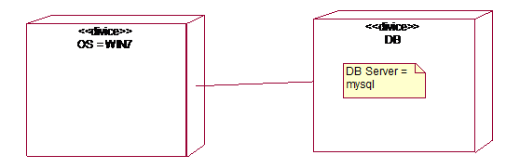
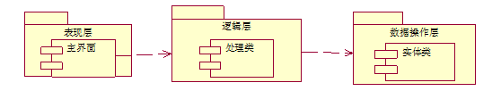
3.2主要类图
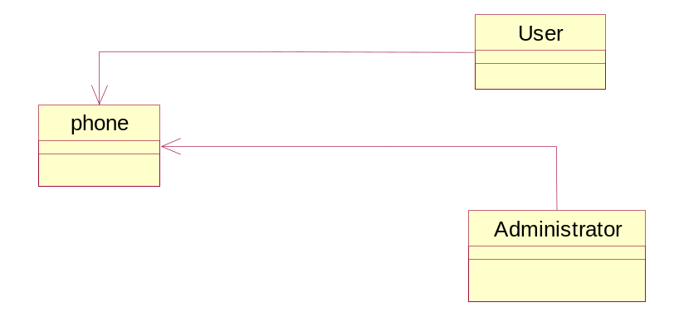
3.3架构设计
采用四层架构如图
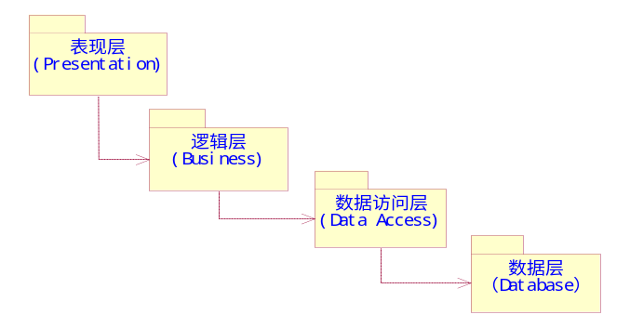

4接口设计

4.1用户接口
模块名称 | 子功能 | 功能说明
用户模块 | 手机筛选 | 输入手机信息返回满足条件的

管理者模块 | 添加手机信息 | 在数据库中添加一条手机信息
管理者模块 | 删除手机信息 | 在数据库中删除一条手机信息

4.2外部接口
本系统暂不支持与外部软件及硬件设备的交互

4.3内部接口
4.3.1
界面逻辑提供上层接口（需求）给中间层，中间层实现具体的接口，并调用数据库接口，访问数据；
4.3.2
数据库逻辑部分由Hibernate框架提供各种访问形式（增、删、改、查、存储等）的接口，供中间层使用，具有扩展性和可重用性；
4.3.3
中间层为每个功能提供不同的重载方法，设计继承关系，实现解耦合。

5.E-R图
价格

属于
类型
种类
1
N
类型
手机

名称

6.系统出错处理设计

6.1出错信息
系统出错信息可能如下所示：
不正当操作 | 提示操作错误 | 使用户停留在这个界面，只到用户操作正确
输入信息不完整 | 由于输入的信息不完整，请重新输入 | 停留在当前页面，直到信息输入正确，或者取消输入

6.2系统维护设计
系统提供良好的容错性，当用户输入有误时或者系统出错时，系统都会给出相应的错误提示对话框。

